«Минутки безопасности» в ЦДО «Эврика»
С 29 октября по 7 ноября 2010 в городе Москве во всех образовательных учреждениях проводится профилактический рейд "Осенние каникулы". Перед началом осенних каникул проводятся "Минутки безопасности".
Ситуация с детским дорожно-транспортным травматизмом в городе в течение последних лет остается достаточно серьезной. Так, только за девять месяцев 2007 года в дорожно-транспортных происшествиях 21 ребенок погиб и 949 получили ранения (за тот же период прошлого года эти показатели были: 12 и 1000 соответственно). Большинство детей пострадавших в ДТП были пешеходами - 565. Из них 246 детей пострадали по собственной неосторожности, 245 - из-за несоблюдения ПДД водителями и 74 ребенка пострадали, находясь в сопровождении родителей или взрослых. В качестве пассажиров в дорожно-транспортных происшествиях пострадали 297 детей. При этом в 197 случаях ремни безопасности и специальные детские удерживающие устройства не использовались.
В настоящее время ежесуточно в столице фиксируется более1500 мелких автомобильных аварий. И хотя данные происшествия, к счастью, обходятся без пострадавших в них людей, сами по себе эти цифры свидетельствуют о недостаточном знании или сознательном пренебрежении требованиями Правил дорожного движения со стороны водителей и пешеходов, а также их крайне низкой культуре поведения на дороге.
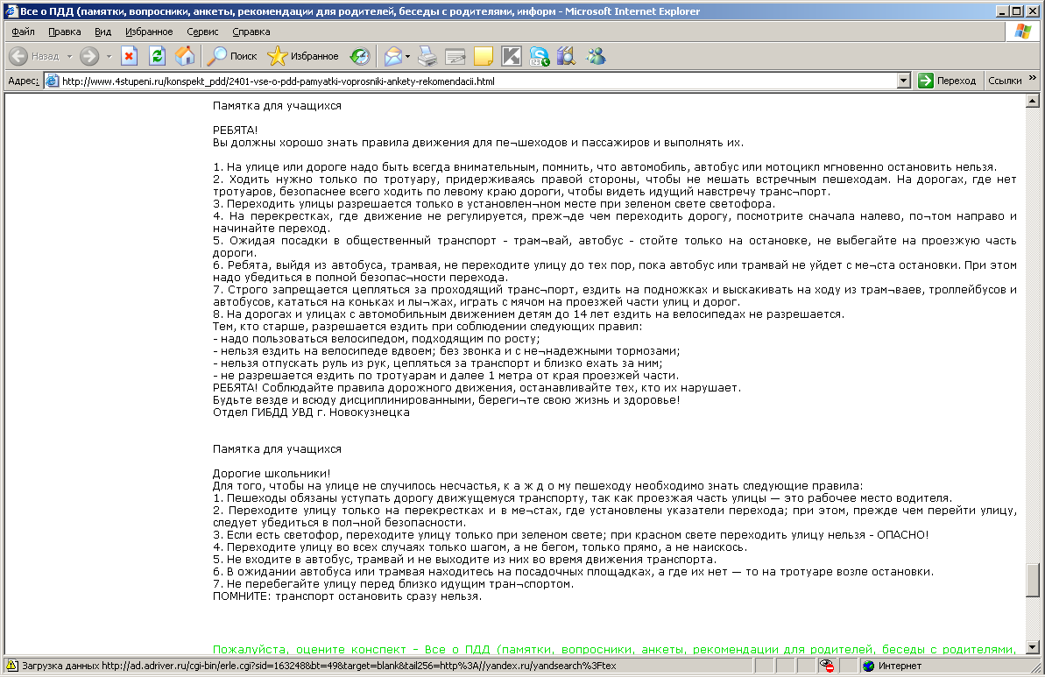
Вопросник для обучающихся:
